《面向对象分析与设计（UML）》期末大作业
任务书及题目
一、目的和要求
1.初步掌握UML语言的概念、结构、语义与表示方法；
2.掌握UML建模工具Rational Rose、starUML等建模软件的使用方法；
3.针对某个业务系统分析和设计，给出系统模型，能够熟练地使用Rose工具表达。
二、主要内容及要求
1．根据系统所收集的简单需求，利用UML对系统进行建模；
2．根据前述需求的分析，进行需求建模，绘制系统的用例图；
3．根据用例模型，进行静态结构构建模，绘制系统的类图、对象图，包图等；
4．构建系统的动态模型，绘制系统的交互图、活动图、状态图等；；
5．绘制系统的组件图和部署图；
6．对所完成的模型进行分析和总结。
三、选题
（请各位同学根据学号末位数字选择题目）
1．新闻中心管理系统
主要是实现某些企业商务网站实时动态新闻的显示及管理的系统。根据企业商务新闻的基本要求，本系统需要完成的主要任务如下。
（1）新闻标题信息分类显示：在进入新闻中心主页时，应该能够根据数据库中存放的信息分类显示最新新闻标题，例如热点新闻中所有最新标题信息，以及行业新闻中最新标题信息等，每个新闻标题都应该提供对应的超级链接，在用户单击该新闻标题后，可以跳转到有关该新闻详细内容的显示页面。
（2）新闻详细内容及相关新闻列表显示：在选择需要查看的新闻标题后，应该可以显示该新闻的详细内容。同时也应该提供与该新闻相关的新闻标题信息的显示，以便于用户查阅与该新闻相关的其他信息。
（3）新闻中心后台管理功能：新闻中心的管理者可以随时向数据库中录入最新的新闻标题及内容，同时也可以编辑修改原有新闻，如果需要也可以删除对应的新闻。

2．家庭安全保护系统
家庭安保系统是指通过各种报警探测器、报警主机、摄像机、读卡器、门禁控制器、接警中心及其它安防设备为住宅提供入侵报警系统服务都一个综合性系统。包含了三大子系统：闭路监控电视子系统、门禁子系统、防盗报警子系统。另外需要说明的是，一个好的家庭安保系统是需要一个综合型的接警中心，其中还包括自动报警探测系统和手动报警探测系统，使家庭安保系统的功能更加完善，使用户更加安全放心使用。
业务需求：
（1）能够对指定区域进行24小时实时监控，并将实时监控录像按照日期记录、存储以供使用者调用；
（2）监控录像连续性较好，画面较清晰，能够实现夜间红外监控；
用户需求：
（1）按照监控日期调取监控录像；
（2）通过显示屏显示实时监控录像。

3. 商品在线交易系统
卖家需要一个全新的在线交易系统，用于向网络买家提供一个集在线购买和在线下载功能于一身的网络交易平台，销售的物品主要是正版软件和网络游戏充值卡等非实体的虚拟商品。本系统需要支持和集成支付宝公司的“虚拟商品交易服务”接口，并通过该接口收取买家费用，在交易完成后返回到本系统界面下给买家下载软件安装程序、软件激活码或充值卡密码等。
系统允许卖家在系统后台对商品进行维护，卖家可以在后台管理系统中对所销售的软件产品和充值卡商品进行修改、添加和删除，并可以查询所有买家信息。
系统允许买家在注册后对个人信息进行修改和维护，并查阅自己的购买记录；对于没有注册的临时买家，也可以直接购买，在交易完成后把其信息记录到数据库，但不会为临时买家注册系统ID。
系统允许买家在交易完成后通过网页界面在线下载软件安装程序，但需要做到防盗链，即防止软件的下载地址被公开或盗用，此项主要针对不需要激活码激活的软件产品。而对于软件激活码或充值卡密码，除了在交易完成后会在页面上显示外，也会自动E-MAIL一份到买家的电子邮箱里去。
同时，需要把销售情况记录到数据库中，以便业务人员查询销售情况和进行管理。系统需要对每周和每月销售的情况进行统计。
4. 食堂用餐卡系统
食堂用餐卡系统是用现代信息技术和自动控制技术的计算机网络系统。它的使用对于加强校园后勤服务的信息化建设，提高服务质量、管理水平和经济效益有重要的作用。系统中每个消费者都有一张卡，在管理中心注册缴费，卡内记着消费者的身份、余额。使用时将卡插入窗口机则显示卡上金额，服务员按窗口机上数字键，窗口机自动计算并显示消费额及余额。管理中心监视每一笔消费，可打印出消费情况的相关统计数据。系统主要功能需求如下：
⑴ 系统信息管理：建立营业组档案、卡用户档案、收款机档案；
⑵ 卡的管理：开户、更改、发卡、挂失解挂、注销、补卡、充值、统计等；
⑶ 日常操作：数据采集、终端设置、挂失名单、上传交易、上传充值等；
⑷ 营业汇总：自动汇总交易数据，实现金额结算，生成相应报表；
⑸ 查询：对每一次消费情况进行实时记录，可查询卡内余额或消费记录；
⑹ 系统维护：数据备份、数据恢复、端口设置、管理员信息并设置密码和权限；
⑺ 统计报表：就餐卡发行、各窗口机就餐数据、黑名单等汇总、明细报表。

5. 汽车租赁系统
系统的功能需求主要包括以下几个方面：
(1)客户可以通过不同的方式（包括电话、前台、网上）预订车辆。
(2)能够保存客户的预订申请单。
(3)能够保存客户的历史记录。
(4)工作人员可以处理客户申请。
(5)技术人员可以保存对车辆检修的结果。
满足上述需求的系统主要包括以下模块：(1)基本数据维护模块: 添加车辆信息、修改车辆信息、添加员工信息、修改员工数据等；(2)基本业务模块：用户填写预定申请、工作人员处理预定请求、技术人员填写服务记录、工作人员处理还车等；(3)数据库管理模块：客户信息管理、车辆信息管理、租赁信息管理、职员信息管理等；(4)信息查询模块：查询客户信息、查询职员信息、查询车辆信息、查询客户记录等。

6. 航空订票系统
需求如下：
1. 该订票系统的浏览用户被划分为游客（即未注册用户）与 用户（即注册用户） ，未注册用户只能访问该系统的首页， 首页提供登录功能和前往注册按钮，用户可以登录或者前往注册。
2. 用户登录成功后，前往航班查询页面，进行航班信息的查询，当欲订航班存在时可以进行订票。
3. 用户可以查看自身所有预定的航班票， 并在一定条件下 （即 航班未发出）可以进行退票和付款。
4. 该系统的管理员可以对航班信息进行增删查改，并负责航 班信息的更新。 5. 用户可以登入系统进行票据的打印。
5. 权限验证，即用户与管理员身份的区别验证。
该系统的核心与主要的功能模块分为查询模块和订票模块，直接用户为管理员和注册用户，管理员登入系统后负责信息的更新与修改，并且审核错误的信息。注册用户登入系统 后，可以进行航班查询操作，待查询到欲订的航班信息时，可以进行订票， 订票完成后可以进行付款，查看预定的所有的机票的信息，还可进行票据的打印，以及对订票的个人信息的修改。
7. 进销存管理系统
主要包括有：客户管理、商品管理、供货商管理、库存管理、销售管理、采购管理、系统管理。
进销存管理系统的用户是采购员、销售员、库存管理员和系统管理员。采购员根据库存的商品来制定采购单，并和供货商商谈价格进行采购，发现好的供货商可以进行供货商管理，添加供货商，并对以前的供货商进行删除。库存管理员根据采购员提供的采购信息将货物存放到库中，并制定入库单。销售员与客户进行商定并制定销售单，若有新的客户，添加新的客户，失去的客户进行删除。库存管理员根据销售单，将相关的商品进行出库，交给销售人员。销售人员再将商品交给付款的客户。
库存管理提供的服务如下：
(1)库存管理员根据采购单对采购的商品进行入库并生成入库清单。
(2)库存管理员定期对库存中的商品进行查询核对。
(3)库存管理员可以进行商品管理。
(4)库存管理根据销售单进行商品的出库并生成出库清单。
销售管理提供的服务如下：
(1)销售人员根据客户需求增加销售单。
(2)销售人员对失去的交易进行删除。
(3)销售人员对变动的销售单进行修改。
(4)联系客户销售商品。
(5)库存管理员将商品进行出库交给销售员，出售给买家。
采购管理提供的服务如下：
(1)根据库存的信息和上级的要求填写采购单。
(2)对变动的采购信息进行修改。
(3)采购员根据供货商的实际情况，对采购信息进行相应的删除。
(4)库存管理员根据采购单对商品进行入库。

8．宿舍管理系统。
宿舍管理系统主要功能有：学生信息管理、楼栋信息管理、宿舍信息管理、费用信息管理、宿舍日常管理、物品管理等。
（1）学生信息管理。管理员可以及时对学生的信息进行维护（添加、修改、删除），当学生退宿及毕业时，能够及时删除其信息。并且通过查询能够了解每个学生的个人情况及其所在的宿舍。
（2）楼栋信息管理。管理员可以在楼栋管理中对楼栋进行维护（添加、修改、删除），并且为每栋配置了一名管理员。
（3）宿舍信息管理。主要是为每个宿舍添加基本信息，以便分配给学生居住。通过查询宿舍信息， 可以了解宿舍床位的分配情况，以便管理员管理。
（4）费用信息管理。管理员可以通过它对水／ 电费的维护（添加、修改、删除），并且在修改水／ 电价和缴纳水／ 电费时，自动算出获得的水／ 电总量。然后，通过宿舍号和时间查询该宿舍在指定时间内，所产生的总水／ 电费用。
（5）宿舍违纪管理。可以查询每个宿舍的违纪情况，以及具体违纪学生的名单，并可以通过报表打印，同时可以在公告中显示违纪的宿舍号，这样可以便于管理里重点关注这些违纪宿舍。
（6）宿舍卫生管理。管理员通过对每个宿舍的卫生检查，将检查结果添加到系统中来，以便于管理和评价。

9.医院药品管理系统
医院药品管理系统是一个面向医院来进行医院药品日常信息的管理信息系统（MIS）。该医院药品管理系统是一个面向医院来进行医院药品日常信息的管理信息系统（MIS）。该书的提供各种管理功能，如进货，统计药品等。
系统的主要功能包括：
销售管理：主要用于实现售药员对顾客购买药品的处理。售药员通过合法的认证登录到该系统中，进行售药服务。
库存管理：主要用于实现库存管理人员处理药品入库。盘点、报销以及供应商、药品和特殊药品的信息设置。
订货管理：主要用于实现订货员统计需药订货药品信息并制定出订单。
统计分析：主要用于实现统计分析人员对药品信息、销售信息、供应商信息、缺货信息。特殊药品信息以及报表信息等的查询和分析。
系统管理：主要实现统计系统管理人员对系统信息的维护，这些信息包括员工信息、顾客信息和系统相关参数的设置等。

10.网上订餐系统
本系统主要是实现网上浏览菜单、订餐、产生订单等功能的系统。需要实现菜品信息的动态提示、购物车管理、客户信息注册、登录管理、订单处理、信息反馈等模块。
需要完成的主要任务如下： 当客户进入网上订餐时，应该在主页面中分类显示最新的菜品信息，以供客户选择所需菜品，同时提供按菜品名称，快速查询所需菜品信息的功能。当客户选择预定某个菜品时，应该能够将对应菜品信息，如：价格、数量记录到对应的购物车中，此时客户可以选择选择其他菜品或是查看自己的购物车，最后，在购物车中填写相应的送餐信息，提交订餐订单后，自动清除以生成订单的购物车中的信息。餐厅服务人员根据订单信息，查看详细订单明细并根据实际情况处理订餐。
整个系统框架如下：
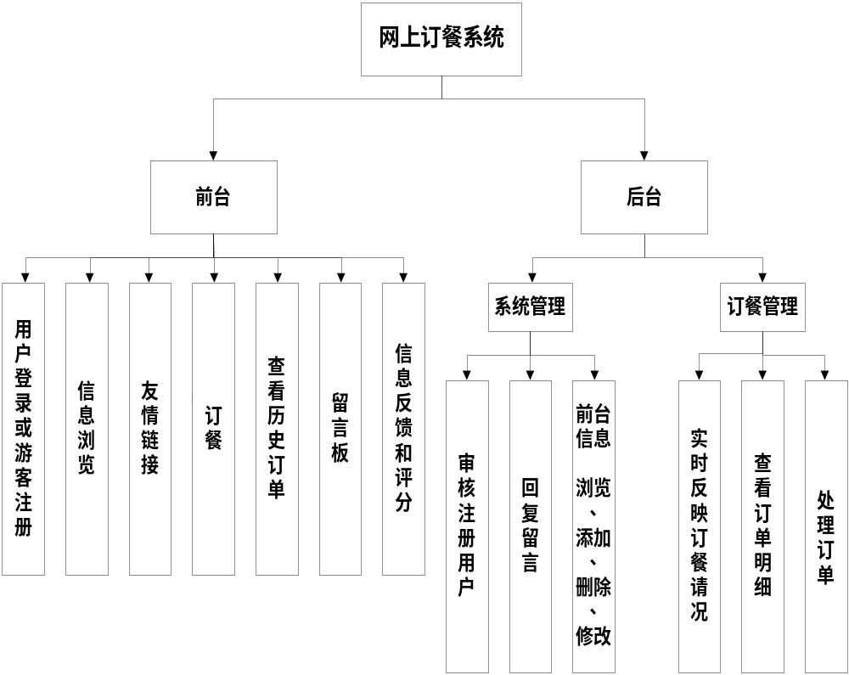

课程报告的基本要求：见模板。

